Určení měrného náboje elektronu - e/m
Úkol.
Určete experimentálně měrný náboj elektronu, tzn. poměr e/m velikosti jeho náboje a jeho klidové hmotnosti.
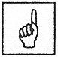Klíčová slova.
Lorentzova síla, svazek elektronů, pohyb elektronu v magnetickém poli, klidová hmotnost elektronu, náboj elektronu.
Uspořádání experimentu.
Elektrony urychlené elektrickým polem vstupují kolmo do magnetického pole dvou Helmholtzových cívek. Vlivem Lorentzovy síly se elektrony pohybují po kružnici, jejíž poloměr závisí na urychlovacím napětí (řádově stovky voltů) a proudu cívkami (řádově jednotky ampérů). V zatemněné místnosti lze trajektorii elektronů pozorovat pouhým okem. V trubici jsou do dráhy elektronového svazku umístěny mechanické příčky tak, aby při poloměru trajektorie 2, 3, 4 a 5 cm byla pozorovatelná pouze první polovina kružnice. Tím je zajištěno přesné stanovení poloměru dráhy. Cívky jsou zapojeny sériově a umístěny v tzv. Helmholtzově uspořádání, kdy jejich vzdálenost je rovna jejich poloměru.

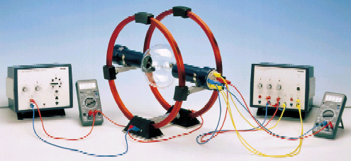

Pomůcky.
1x trubice pro úzký elektronový svazek; 1x pár Helmholtzových cívek; 1x zdroj ss napětí, 0 až 600 V; 1x univerzální zdroj malého napětí; 1x digitální multimetr; 2x propojovací vodič, 100cm; 11x propojovací vodič, 75 cm.
Teorie.
Elektron urychlený potenciálem získá kinetickou energii, pro kterou platí

, (1)

kde je klidová hmotnost elektronu (relativistické efekty neuvažujeme), je velikost rychlosti elektronu, je náboj elektronu (záporný).

V magnetickém poli o indukci působí na elektron s rychlostí Lorentzova síla

, (2)

Tato síla je vždy kolmá k rychlosti a v případě, že , je tato síla se dostředivou silou, která nutí elektron obíhat po kružnici. Pro velikost dostředivé síly platí známý vztah , kde je poloměr kružnice. Odtud a ze vztahu (2) snadno odvodíme rovnici . Dosazením za velikost rychlosti do rovnice (1) získáme důležitý vztah

. (3)

Pro Helmholtzovo uspořádání cívek platí mezi magnetickou indukcí uprostřed prostoru mezi cívkami a proudem protékajícím cívkami jednoduchý vztah

, (4)

kde je permeabilita vakua (vzduchu), počet závitů na každé z cívek a je poloměr cívek.
Při známých hodnotách a m lze spojením rovnic (3) a (4) spočítat veličinu na základě znalosti napětí , proudu a poloměru .
Postup práce.
- Sestavte měřící aparaturu podle schémat na obrázku 1 na další straně. Nezapínejte žádné přístroje bez kontroly vedoucího praktika!
- Zvyšujte postupně urychlovací napětí z hodnoty 100 V na 300 V po 20 V. Ke každé hodnotě napětí nastavte proud cívkami tak, aby poloměr dráhy elektronového svazku byl postupně 2, 3, 4, a 5 cm. Hodnoty všech naměřených veličin a také hodnoty a vypočtené podle vztahů (4) a (3) zapisujte do tabulky. Nepřekračujte hodnotu proudu 3A.
- Pro každý ze čtyř poloměrů vypočtěte aritmetický průměr všech naměřených hodnot veličiny . Porovnejte získané hodnoty s tabelovanou hodnotou.
- Odhadněte chybu měření na základě přesnosti použitých přístrojů a zvolené metody.
- Vypracujte protokol o měření splňující všechny náležitosti dané vedoucím praktika.

Kontrolní otázky.
- Co je to a jak se přesně vypočte Lorentzova síla?
- Co můžete obecně říci o charakteru pohybu nabitých částic v magnetickém poli?
- Kdy je a kdy není nutné uvažovat relativistické efekty?
- Jaké základní vlastnosti má elektron?
- Formulujte vlastními slovy základní princip měření této úlohy.
Literatura.
- BEISER, A. Úvod do moderní fyziky. 1. vyd. Praha: Academia, 1978.
- HAJKO, V., aj. Fyzika v experimentoch. 1. vyd. Bratislava: Veda, 1988.
- MECHLOVÁ, E., KOŠŤÁL, K. Výkladový slovník fyziky pro základní vysokoškolský kurz fyziky. 1. vyd. Praha: Prometheus, 1999.
- BROŽ, J., aj. Základy fyzikálních měření I. 2. vyd. Praha: SPN, 1983.
- BROŽ, J., aj. Základy fyzikálních měření II. 1. vyd. Praha: SPN, 1974.
- MÁDR, V., KNEJZLÍK, J., KOPEČNÝ, J. Fyzikální měření. Praha: SNTL, 1991

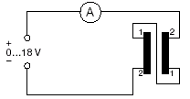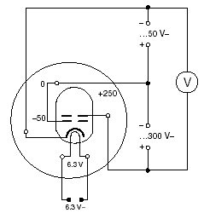
Obr. 5 Schéma zapojení Helmholtzových cívek a elektronové trubice.

